实验十二 演奏乐曲
一、实验目的
利用IBM-PC机上的发音装置产生声响与音调，编制音乐演奏程序。
二、实验任务
图1-12-1给出了乐曲“四季歌”的一段简谱。
根据图1-12-2程序流程图，调用SING子程序（其作用是从数据段中取出每个音符的频率数据和节拍时间数据，然后调用SOUND子程序让电脑扬声器发出相应频率和节拍的声音)，编制演奏“SONG OF FOUR SEASON”乐曲程序。
在程序的数据段中要定义频率数据（FREQ）和节拍时间数据（TIME），并以0000H作为频率数据结束标志。在代码段中，将频率数据首地址送SI，节拍时间数据的首地址送BP。
四季歌
1=C 4/4
. .. .. . . .. .. .. .
3 32 12 17|6 6 6 -|4 43 21 24|3 - - -|
. .. . .. . .. . . .. .
4 43 2 24|3 31 6 1|7 3 21 71|6 - - -|
图1-12-1

三、实验原理

电脑里装有能发声的扬声器，由定
时器8253(端口地址为40H～43H)和并行
接口芯片8255(端口地址为60H～63H)

控制其发音。8253 定时/计数通道2 产

生扬声器发声的方波信号，8255 B口的PB1、

PB0 控制扬声器发不发声。

只有当8255的PB1PB0=11时，8253计数

通道2输出的方波信号才能送到扬声器，扬声

器才能发声。

电脑中，8253的计数时钟频率为1193180Hz，对应发生频率的计数值可按下式计算：
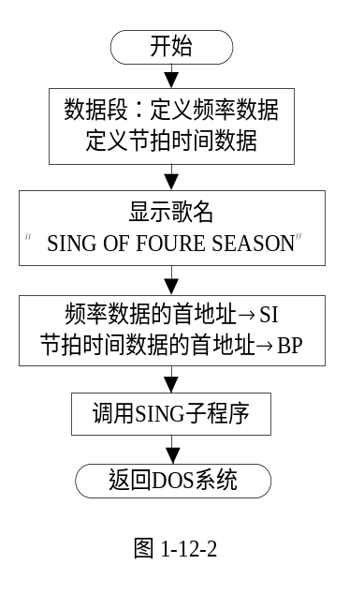
1193180÷(给定频率)＝1234DCH÷(给定频率)
若给定频率在DI中，则可用下述程序段产生对应计数值：
MOV DX，12H
MOV AX，34DCH
DIV DI
为了不使除法产生溢出．限制DI的频率值不小于19Hz。
要编写一段SOUND子程序，让它产生任何音频、持续时间是10ms倍数的声音，其频率范围是19—65535Hz(由DI决定)。这个频率范围足够了，因为人耳的最高辨听频率是20000Hz。这个子程序利用BX值控制声音的持续时间，BX从l变到65535，对应时间是0.01s～655.35s，BX＝0时对应655.35s。
利用SOUND子程序就可以编写演奏乐曲程序。
在演奏乐曲程序中，需要定义两组数据，一组是频率数据，另一组是节拍时间数据。频率可由表l-12-1查得。节拍时间取决于速度和每个音符持续的节拍,例如在4／4中，每小节包括4拍，全音符持续为4拍，二分音符持续为2拍，8分音符持续半拍等。假设全音符分配1秒的时间，那么，二分音符、四分音符和八分音符就分别分配1/2秒、1/4秒和1/8秒的时间，由此可以得到乐曲对应的节拍时间数据。
表1-12-1
音名 | c d e f g a b | c¹ d¹ e¹ f¹ g¹ a¹ b¹ | c² d² e² f² g¹ a² b²
唱名 | 1 2 3 4 5 6 7 | 1 2 3 4 5 6 7 | 1 2 3 4 5 6 7
频率(Hz) | 131 147 165 175 196 220 247 | 262 294 330 349 392 440 494 | 524 588 660 698 784 880 988

演奏过程SING子程序如下
SING PROC NEAR
PUSH DI
PUSH SI
PUSH BP
PUSH BX
RETP： MOV DI，[SI]
CMP DI，0
JE END-SING
MOV BX，DS:[BP]
CALL SOUND ；参数为DI和BX
ADD SI，2
ADD BP，2
JMP REPT

END-SING：POP BX
POP BP
POP SI
POP DI
RET
SING ENDP

声音过程SOUND子程序如下：

SOUND PROC NEAR
PUSH AX
PUSH BX ；BX节拍时间数据
PUSH CX
PUSH DX
PUSH DI ；入口参数DI给定频率数据
MOV AL，0B6H ；8253初始化(通道2，方式3，产生方波信号)
OUT 43H，AL ；43H端口是8253的命令寄存器
MOV DX，12H ；计算时间常数
MOV AX，34DCH
DIV DI
OUT 42H，AL ；给8253通道2设置计数初值
MOV AL，AH
OUT 42H，AL
IN AL，61H ；读8255B口
MOV AH，AL
OR AL，3 ；8255 PB₁PB₀置1，开喇叭
OUT 61H，AL
DELAY: MOV CX，10000
DL10ms: LOOP DLl0ms ；延时10ms
DEC BX ；BX—节拍时间对应10ms的倍数，如:BX=100,节拍时间=10ms*100=1s
JNZ DELAY
MOV AL，AH
OUT 6lH，AL ；8255 PB₁PB₀恢复为零，关喇叭
POP DI
POP DX
POP CX
POP BX
POP AX
RET
SUND ENDP
四、实验设备
IBM—PC／XT微机 一台
五、实验预习要求
- 正确理解实验的目的、内容和原理。
- 根据流程图在实验前编写好源程序。
六、实验报告要求
1．整理出运行正确的源程序清单，并加上注释。
2．写出实验结果。
3．分析实验中所遇到的问题，并说明是如何解决的。
4，回答思考题。
七、思考题
1．若要求乐曲中有休止符，程序中应如何实现?
2．如果要用键盘模拟电子琴演奏乐曲，请说明程序设计思路。

